|  |  |
| --- | --- |
| **mainlogo_16_7_2019***ΠΕΡΙΦ/ΚΗ Δ/ΝΣΗ Α/ΘΜΙΑΣ & Β/ΘΜΙΑΣ*  ΕΚΠ/ΣΗΣ ΘΕΣΣΑΛΙΑΣ  ΔΙΕΥΘΥΝΣΗ Β/ΘΜΙΑΣ ΕΚΠ/ΣΗΣ ΜΑΓΝΗΣΙΑΣ  **5ο ΓΥΜΝΑΣΙΟ ΒΟΛΟΥ** | **ΕΝΟΤΗΤΑ 1Η** |

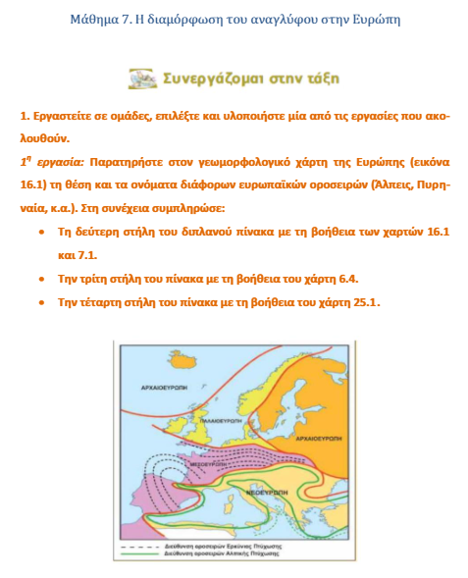

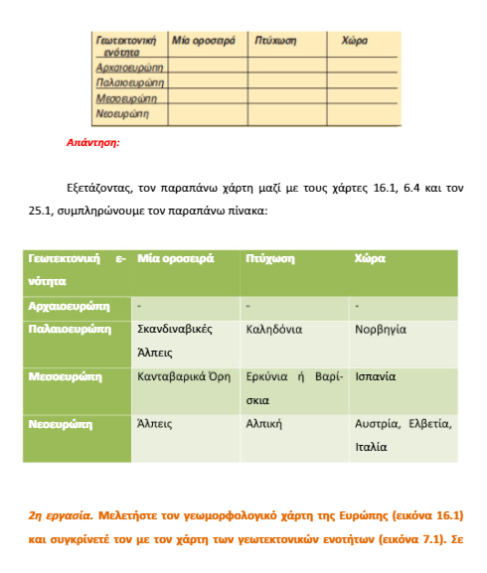

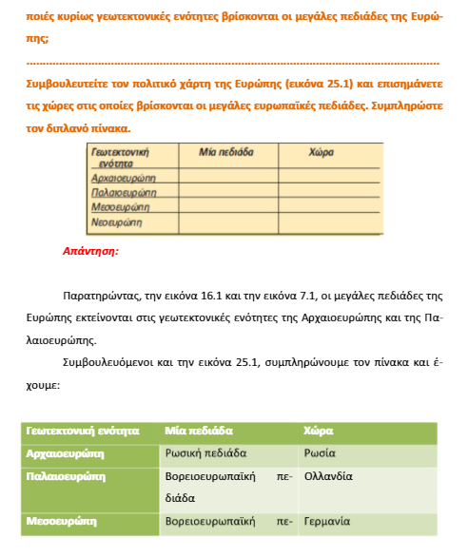

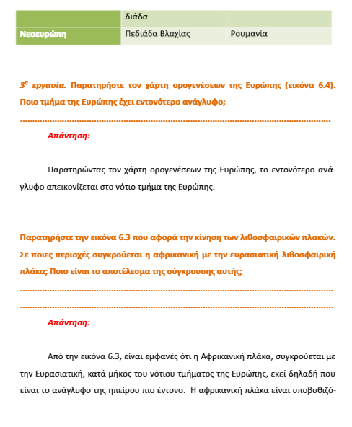

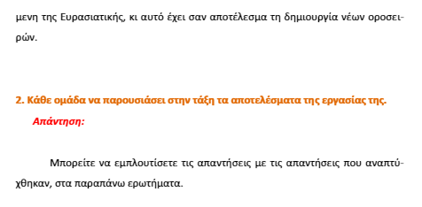

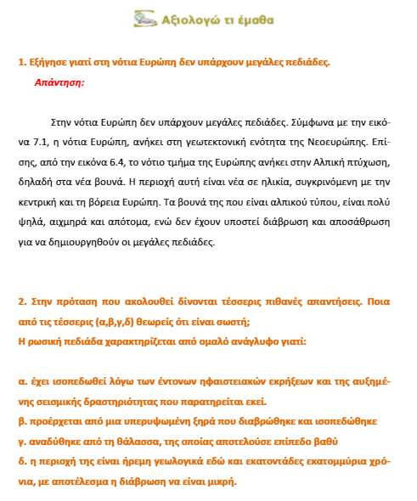

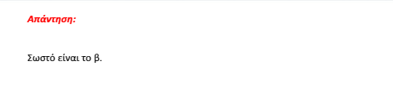

**Εύχομαι επιτυχία στους στόχους σας!!!!!!!!!**